1.3.2 ПОСТРОЕНИЕ СХЕМЫ ПИТАНИЯ ТЕЛЕВИЗОРОВ
Во всех описываемых в настоящей инструкции моделях телевизоров применена схема импульсного источника питания с бестрансформаторным входом, работающая на повышенной (30...50 кГц) частоте. В такой схеме входное сетевое напряжение, которое в реальных условиях эксплуатации телевизора может находиться в пределах 170...242 В, выпрямляется сетевым выпрямителем и полученным постоянным напряжением (оно получается в пределах 230...350 В) питается мощный стабилизирующий преобразователь напряжения. Из большого разнообразия схем стабилизирующих преобразователей в большинстве современных телевизоров (и телевизоры «РОЛСЕН» не исключение) используется т.н. "обратноходовая" схема. В такой схеме разделяются по времени работа ключевого транзистора на сетевой стороне и работа выпрямителей на вторичной стороне.
Принцип работы такого преобразователя заключается в следующем. В каждый период работы блока первичная (силовая) обмотка импульсного трансформатора на некоторое время подключается к выходу сетевого выпрямителя через транзисторный ключ. Диоды вторичных выпрямителей при этом заперты и не влияют на ток силовой обмотки, который с момента включения ключа нарастает от нуля до некоторого значения. Это значение определяется несколькими факторами: напряжением на выходе сетевого выпрямителя, индуктивностью силовой обмотки и временем, в течение которого открыт транзисторный ключ. Закон изменения тока в силовой обмотке близок к линейному. Скорость его нарастания определяется отношением входного напряжения к индуктивности силовой обмотки трансформатора. К моменту выключения транзисторного ключа в импульсном трансформаторе запасается некоторая порция энергии, численно равная половине произведения квадрата тока в силовой обмотке на ее индуктивность. После запирания ключевого транзистора напряжения на обмотках трансформатора меняют знак, диоды вторичных выпрямителей открываются и запасенная в трансформаторе порция энергии поступает через них в нагрузку. После того, как вся запасенная в трансформаторе энергия уйдет в нагрузку, напряжения на обмотках становятся близкими к нулю. В этот момент вновь включается транзисторный ключ и процесс повторяется.
Выходной мощностью блока (а, следовательно, и его выходным напряжением) можно управлять, изменяя длительность периода накопления энергии в трансформаторе, т.е. путем изменения времени открытого состояния транзисторного ключа.
Для обеспечения стабильности выходных напряжений источника питания, необходимо изменять время открытого состояния транзисторного ключа в зависимости от входного напряжения и мощности, отдаваемой источником в нагрузку. Чем больше входное напряжение, подаваемое на источник, тем меньшее время требуется для накопления требуемой энергии и наоборот. При увеличении нагрузки на источник питания, время накопления необходимо увеличивать для увеличения энергии запасаемой в трансформаторе в каждом периоде работы. Изменение режима работы транзисторного ключа в зависимости от изменения напряжения на входе и нагрузки по выходу обеспечивается специальной схемой управления. Эта схема должна быть достаточно быстродействующей, т.к. напряжение в питающей сети может изменяться скачками, точно также как и нагрузка источника. Существует множество вариантов построения схем управления - от простейших транзисторных (как это было в телевизорах известной модели 3УСЦТ), до схем, построенных на специально разработанных для этой цели интегральных схемах. В телевизорах «РОЛСЕН», которые описываются в этой инструкции, используется специальная интегральная схем нового поколения TDA16846 (фирмы «Infineon», Германия). Ее структурная схема представлена на рисунке 1.3
Выход этой ИС (вывод 13) предназначен для управления мощным МДП-транзистором, для которого характерна большая емкость цепи затвора (до нескольких тысяч пФ.). Особенностью ИС TDA16846 является малый ток потребления перед включением по выводу питания (вывод 2) - около 0,1 мА, что позволяет осуществлять ее запуск от маломощной цепи. Дальнейшее описание работы ИС TDA16846 будет представлено при описании работы схемы питания.
При работе импульсных источников питания, на отдельных его элементах присутствуют импульсы с амплитудой сотни вольт с крутыми фронтами, что вызывает необходимость применения специальных мер по снижению электромагнитного излучения в питающую сеть и окружающее пространство. Минимизация электромагнитного излучения в пространство обеспечивается специальной конструкцией импульсного трансформатора и минимальной площадью контуров с большими импульсными токами на печатной плате. Излучение электромагнитных помех в питающую сеть подавляется специальными фильтрами, которые являются непременными атрибутами любого импульсного источника питания.
Схема питания телевизоров содержит следующие функциональные узлы (описание ведем по схеме приведенной в Приложении Б):
-сетевой помехоподавляющий фильтр (С802, L802, C803, C804, C805, С828, С829); -сетевой выпрямитель (VD801...VD804) и сглаживающий фильтр (С810); -контроллер управления источником питания D802; -силовой транзисторный ключ (VT801); -импульсный трансформатор Т801;
-вторичные выпрямители и сглаживающие фильтры (VD817, VD819, VD821, VD828, С831, С836, С841, С341);
-интегральные стабилизаторы вторичных напряжений +5В и +8В (D805, D808 соответственно);
-параметрический стабилизатор «дежурного» режима - VD830, VD410, VT806. -схему групповой стабилизации в «рабочем» режиме - управляемый стабилитрон D804 и оп- топара D801;
-схему включения «дежурного» режима - VD820, VS802, VT805. -схему размагничивания кинескопа - R801.
Рассмотрим работу схемы питания, при этом в начале опишем ее работу в т.н. «рабочем» режиме, при котором выдаются номинальные напряжения питания. Этот режим включается при открытом состоянии транзистора VT805, который блокирует включение тиристора VS802. Сетевое напряжение, через плавкую вставку FU801 и сетевой фильтр, подается на сетевой выпрямитель, нагруженный на сглаживающий конденсатор С810. Резистором R805 и активным сопротивлением обмоток дросселя сетевого фильтра L802 ограничивается импульсный ток заряда конденсатора С810 в момент включения телевизора в сеть до величины 25...30 А. Это значение является безопасным для диодов 1N4007, используемых в сетевом выпрямителе. В качестве силового ключа использован мощный МДП-транзистор VT801 типа SPP03N60S5 фирмы «Infineon». Он управляется импульсами, поступающими на его затвор с вывода 13 микросхемы управления D802. Резистор R818 ограничивает ток заряда емкости затвора до безопасного для ИС D802 значения. Все функции управления источником питания обеспечиваются микросхемой D802. После включения телевизора в сеть, микросхема запускается в работу током, подаваемым на ее вывод инициализации питания (вывод 2) с выхода сетевого выпрямителя через резистор R806. Этим током (его среднее значение около 0,3 мА) заряжается конденсатор С818 через внутренний (в микросхеме D802) диод,

который включен между выводами 2 и 14 катодом к выводу 14. Пока напряжение на выводе питания ИС не достигает ее порога включения, ток потребления ИС D802 (десятки микроампер) практически не влияет на процесс заряда конденсатора С818. Когда напряжение на нем, а, следовательно, и на выводе питания микросхемы D802 (вывод 14) достигнет величины 12 ... 13В, микросхема включается и с этого момента начинается процесс запуска схемы питания. В первую очередь анализируется выходное напряжение сетевого выпрямителя, которое должно находиться в пределах 230...350 В. Этот диапазон задается делителем напряжения на резисторах R807, R819, R820. Выводы 10 и 11 ИС D802 являются входами компараторов с порогом около 1В. Компаратор превышения напряжения питания (вывод 10) блокирует работу ИС D802, если напряжение на нем (падение напряжения на R820) превышает 1В, а компаратор вывода 11 блокирует работу ИС D802, если напряжение на нем, т.е. падение напряжения на последовательно включенных резисторах R819 и R820), падает ниже 1В. Этим обеспечивается высокая надежность работы схемы питания в условиях недопустимых колебаний напряжения в питающей сети.
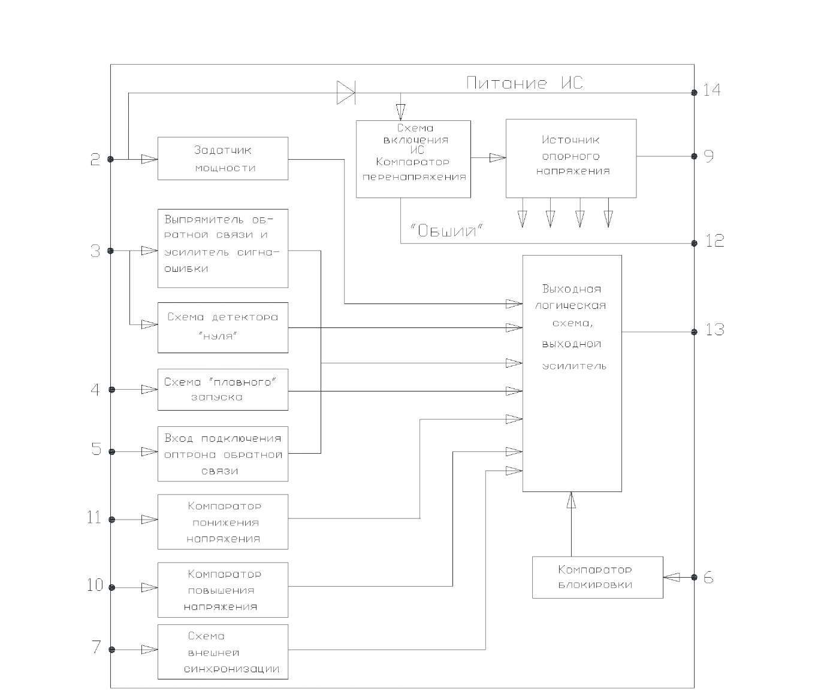

Если напряжение на выходе сетевого выпрямителя находится в допустимых пределах, микросхема начинает выдавать первые короткие импульсы на затвор VT801. Т.н. «мягкий» запуск, при котором длительность первых импульсов на затворе VT801 минимальна, обеспечивается подключением к выводу 4 ИС D802 конденсатора С816. Это необходимо для того, чтобы снизить нагрузку на силовые элементы схемы питания, т.к. в начале запуска источник работает практически в режиме короткого замыкания по выходам из-за того, что конденсаторы фильтров выпрямителей на вторичной стороне полностью разряжены. На этом первом этапе практически все питание ИС DA802
осуществляется от конденсатора С818. При отсутствии перегрузок на выходах источника питания, с каждым периодом его работы, его выходные напряжения растут и через 200.300 мс достигают значений, близких номинальным. При этом и напряжение на конденсаторе С818, т.е. напряжение питания ИС D802, обеспечивается выпрямителем на диоде VD808, который выпрямляет импульсы с обмотки 3-4 трансформатора Т801.
При наличии коротких замыканий или перегрузок по выходам источника, напряжения на них не успевают достигнуть номинальных значений, а напряжение на конденсаторе С818 уменьшается из-за тока потребления включенной микросхемы D802. Когда оно снижается до величины 6.7В, микросхема D802 выключается и процесс запуска источника питания повторяется.
Как указывалось выше, в примененной схеме питания силовой ключ и выпрямительные диоды работают в противофазе, т.е. при открытом силовом ключе VT801 выпрямительные диоды VD817, VD819, VD821, VD828, а также выпрямитель питания ИС D802 на диоде VD808 закрыты. Этим обеспечивается высокая стойкость источника питания к перегрузкам, так как импульсный ток ключа определяется только длительностью запускающего импульса и индуктивностью обмотки 1-6 трансформатора Т801 и не зависит от состояния нагрузки источника.
Очередной, отпирающий силовой ключ импульс, с выхода ИС D802 (вывод 13), как описывалось ранее, должен быть подан не ранее, чем вся накопленная в трансформаторе Т801 энергия будет отдана в нагрузку через диоды вторичных выпрямителей. Для этого ИС D802 имеет вход детектора «нуля», подключенного к выводу 3, который, в свою очередь, подключен к обмотке 3, 4 трансформатора Т801 через делитель напряжения на резисторах R811, R814. Конденсатор С815, подавляет паразитные колебания в обмотке 3, 4 трансформатора Т801. Признаком полного «разряда» трансформатора в нагрузку является уменьшение до нуля напряжений на его обмотках, в т.ч. и на этой обмотке. После того, когда ИС D802 зафиксировала «нуль» на своем выводе 3, очередной импульс на выводе 13 начнет формироваться через некоторое время, которое определяется постоянной времени цепи, подключенной к выводу 1. Это необходимо для того, чтобы при малых нагрузках, как это имеет место, например, в «дежурном» режиме работы телевизора, когда отпирающие импульсы имеют длительность всего 1.2 мкс, частота работы источника не становилась слишком высокой.
Стабильность выходных напряжений обеспечивается схемой слежения за выходным напряжением выпрямителя +115В на диоде VD817. Напряжение с выхода этого выпрямителя, через делитель, образованный резисторами R844, R849 и R845 подается на управляющий вход стабилитрона D804. При повышении выходного напряжения выпрямителя VD817 выше установленного предела повышается и напряжение на управляющем выводе стабилитрона D804. Когда оно достигает 2,5В, стабилитрон открывается и через него начинает протекать ток от выхода выпрямителя VD821, через резистор R840, излучающий диод оптопары D801. При протекании тока через излучающий диод оптопары открывается ее выходной транзистор, который шунтирует вывод 5 (через резистор R813) на «общий» вывод питания ИС D802. Это приводит к уменьшению длительности запускающих импульсов и к прекращению дальнейшего роста выходного напряжения +115В. Наоборот, при снижении напряжения питания, стабилитрон D804 закрывается, уменьшается ток коллектора выходного транзистора оптопары и увеличивается длительность импульсов запуска, увеличивая выходные напряжения.
Цепь обратной связи должна иметь высокое быстродействие, обеспечивающее эффективное подавление пульсаций частотой 100 Гц, обусловленных относительно большим значением напряжения пульсаций на сглаживающем конденсаторе сетевого выпрямителя С810. Это также обеспечивает быструю «реакцию» источника на скачкообразные изменения напряжения в питающей сети и на резкие изменения нагрузки на источник, которые, например, могут быть вызваны работой усилителя низкой частоты канала звука.
После запуска источника цепь R806, С813 задает максимальную выходную мощность источника питания. При работе источника питания конденсатор С813 заряжается (с момента отпирания силового ключа) через резистор R806 до достижения порога срабатывания внутреннего компаратора ИС D802, который, через внутреннюю логику контроллера выключает силовой ключ и разряжает конденсатор С813 до напряжения около +1,5В. Порог срабатывания этого компаратора определяется выходным напряжением усилителя ошибки ИС D802 и снижается при увеличении напряжения на входе усилителя ошибки (вывод 3) выше порога 3,5 В. Таким образом, время заряда конденсатора С813 до срабатывания компаратора, определяет длительность импульса, включающего силовой ключ. При этом, постоянная времени зарядной цепи R806, С813, фактически определяет максимально возможную длительность отпирающих силовой ключ импульсов, т.е. максимальную выходную мощность источника. При использованных в схеме источника питания элементах, значение его выходной мощности ограничено величиной около 100 Вт. Это ограничение выходной мощности дополнительно защищает элементы источника питания и остальной части схемы телевизора от повреждений при перегрузках.
При идеальных параметрах трансформатора Т801 максимальное напряжение на силовом ключе VT801 после его запирания определялось бы суммой напряжения на конденсаторе С810 и выходного напряжения обратной связи, приведенного к силовой обмотке трансформатора. Однако реальный трансформатор имеет индуктивность рассеяния, в которой также запасается некоторая энергия при отпирании силового ключа. Поэтому, если не принять специальных мер, после каждого запирания силового ключа на нем будут возникать очень короткие выбросы напряжения, способные вызвать пробой силового ключа. Для образования пути «разряда» энергии, накапливаемой в индуктивности рассеяния Т801, служит цепь R808, С811, VD809, которая уменьшает выброс напряжения на стоке VT801 при его запирании. Конденсатор С820 дополнительно задерживает фронт нарастания напряжения на стоке VT801 до его полного запирания, что уменьшает мгновенную мощность, выделяющуюся в структуре транзистора VT801. Эти элементы обеспечивают надежную защиту силового ключа в различных режимах работы источника - от режима близкого к «холостому» ходу, до максимальной выходной мощности. Отказы силового ключа (чаще всего - это пробой сток-исток) могут иметь место только при катастрофическом повышении напряжения на сетевом входе (до 300.350 В), либо при пробое диодов вторичных выпрямителей во время работы схемы питания. В этом случае может возникнуть опасность повреждения и других элементов схемы, особенно микросхемы D802 и связанных с ней цепей. Это может произойти, если током разряда С810 через пробитый силовой транзистор (он может достигать 200.250 А), будет пережжен внутренний вывод истока транзистора VТ801. После этого короткого замыкания по выходу сетевого выпрямителя уже нет и напряжение около 300В, через цепь сток-затвор пробитого VT801, может вызвать тяжелые повреждения элементов в цепи его затвора (R818, D802), а также печатной платы в местах расположения этих элементов. Для исключения такой ситуации в цепь питания ключа, после конденсатора С810, введена плавкая вставка FU802 на ток 1А, которая срабатывает до сгорания вывода истока VT801.
Нестабильность напряжений на выходах вторичных выпрямителей, без применения дополнительных мер, составляет около 2%. Этого достаточно для питания цепей разверток и УНЧ телевизора непосредственно с выходов соответствующих выпрямителей. Для питания узлов обработки сигналов и процессора управления телевизора, использованы дополнительные стабилизаторы. Так, канал обработки сигналов питается от интегрального стабилизатора +8В на ИС D808, селектор каналов от интегрального стабилизатора +5В на ИС D805, которая подключена своим входом к выходу D808. Вход стабилизатора на ИС D808 питается от выпрямителя на диоде VD819 напряжением около +13В. Для питания микроконтроллера управления и фотоприемника системы ДУ имеется отдельная цепь питания. Дело в том, что указанные узлы должны получать питание не только в рабочем режиме работы телевизора, но и в т.н. «дежурном», когда остальные выходные напряжения выключены. Напряжение питания схемы управления в рабочем режиме снимается с выхода выпрямителя +7,11В на диоде VD821. Параметрический стабилизатор образован резистором R438 и стабилитроном VD410 напряжением +5,1 В. От этого стабилизатора питается фотоприемник D402 (ток потребления около 3 мА). К нему же подключен делитель напряжения R847, R848. С его средней точки напряжение около +3,8В подается на эмиттерный повторитель VT806 с эмиттера которого снимается напряжение питания около +3,2В на микроконтроллер управления. Для снижения мощности рассеиваемой в транзисторе VT806, последовательно с коллектором включен резистор R834.
Теперь рассмотрим работу схемы питания в «дежурном режиме. Его включение происходит по команде микроконтроллера D101 с его вывода 1. Включению «дежурного» режима соответствует низкий уровень на этом выводе. При этом запирается транзисторный ключ VT805. Тиристор VS802 включается импульсами с вывода 15 трансформатора каждый период работы источника, когда на этом выводе трансформатора формируется положительный фронт напряжения. В этот период обмотка 15-13 Т801 подключается к конденсатору С841 через открытый диод VD820 и открытый тиристор VS802. Во время "обратного" хода источника питания (когда силовой ключ VT801 закрыт), как было описано ранее, энергия, запасенная в трансформаторе Т801, расходуется во вторичных цепях, а вторичные обмотки работают как генераторы тока. Током обмотки 15-13, через VD820 и VS802 начинает заряжаться конденсатор С841, а диод VD817 закрыт, т.к. на его аноде напряжение примерно равно напряжению на С841, а на катоде пока присутствует напряжение около 115В с конденсатора С831. По мере заряда конденсатора С841 напряжение на нем растет, и когда оно достигает величины около +10В, открывается стабилитрон VD830 и начинает протекать ток через резистор R840, излучающий диод оптопары D801 и стабилитрон VD830. Выходной транзистор оптопары открывается и через вывод 5 ИС D802 уменьшается длительность запускающих импульсов на затвор VT801. При этом напряжение с обмотки 15...13 Т801 выпрямляется диодом VD820 и через открытый тиристор VS802 поддерживается на уровне около +10В (на конденсаторе С841). Амплитуда импульсов, выпрямляемых с обмотки 15-13, составляет около 12В, вместо +115 в «рабочем» режиме и, соответственно, амплитуда импульсов на других обмотках Т801 уменьшается пропорционально, т.е. примерно в 10 раз. В таком режиме выходные напряжения выпрямителей VD819 и VD828 снижаются практически до нуля, а схема стабилизации отслеживает напряжение на конденсаторе С841. При его увеличении растет ток стабилитрона VD830, соответственно, и ток по входу оптопары. Ее выходной транзистор увеличивает степень шунтирования вывода 5 D802, уменьшая длительность запускающих импульсов в затвор VT801 и прекращая дальнейший рост напряжения на С841. Наоборот, если напряжение на С841 падает, уменьшается ток через вход опто- пары, закрывается ее выходной транзистор и длительность импульсов запуска увеличивается, поддерживая напряжение на С841.
Амплитуда импульсов на обмотке 3-4 Т801, с которой питается ИС D802, также уменьшается примерно в 10 раз и, если не принять дополнительных мер, схема питания отключится и перейдет в режим повторного запуска. Чтобы этого не происходило, имеется схема подпитки микросхемы D802 от выпрямителя импульсов «прямого» хода с обмотки 4-5 Т801, амплитуда которых не зависит он выходных напряжений схемы питания, а определяется только напряжением в питающей сети. Эта схема имеет выпрямитель VD814, фильтр С822, генератор тока на VT802, VD811, VD812, R824, работающий на стабилитрон VD815 с напряжением стабилизации 11В. Микросхема D802 питается через развязывающий диод VD810. Генератор тока включается в работу транзисторным ключом VT803, вход которого, через резистор R825 подключен к выводу 3 трансформатора Т801. В рабочем режиме телевизора амплитуда положительных импульсов составляет около 13В, в «дежурном» - около 1,2В. Поэтому в этих режимах ключ VT803 открыт и генератор тока VT802 работает. При коротких замыканиях по выходу схемы питания, напряжения на обмотках падают более чем в десять раз, напряжения импульсов на выводе 3 будет уже недостаточно для включения генератора тока схемы подпитки и микросхема переходит в режим повторного запуска с частотой примерно 1 раз в секунду. В этом режиме обеспечиваются безопасные электрические режимы работы элементов, т.е. при попытке запуска сразу обнаруживается замыкание, и процедура запуска повторяется.
Схема размагничивания кинескопа выполнена на блоке терморезисторов с положительным температурным коэффициентом сопротивления R801. Блок состоит из двух элементов: управляющего (АВ), включенного непосредственно между сетевыми проводами и регулирующего (ВС), включенного последовательно с катушкой размагничивания. Элементы имеют хорошую тепловую связь друг с другом. «Холодное» сопротивление управляющей секции - 750 ... 1500 Ом, регулирующей - около 18 Ом. Начальная амплитуда тока размагничивания определяется суммарным сопротивлением катушки размагничивания и «холодным» сопротивлением регулирующего элемента и составляет около 7А. Под действием протекающего через элементы тока, они разогреваются, и их сопротивление увеличивается. Одновременно с этим уменьшается и ток через катушку размагничивания. Процесс продолжается до тех пор, пока сопротивление элементов не достигнет величины в десятки кОм, при этом управляющий элемент обеспечивает постоянный подогрев регулирующего элемента для уменьшения остаточного тока через катушку размагничивания. Схема размагничивания активизируется только при включении телевизора в сеть. В дежурном режиме для поддержания «горячего» состояния блока терморезисторов потребляется дополнительная мощность около 4...5 Вт, а последующий вход в «рабочий» режим не приводит к размагничиванию кинескопа. Чтобы терморезистор остыл, требуется выключить телевизор из сети и подождать около 15 минут.
Источник питания содержит ряд элементов, которые снижают уровень создаваемых им электромагнитных помех и наводок. Большой уровень излучаемых электромагнитных помех может нарушить как работу других электронных устройств - радиоприемников, магнитофонов и т.д., так и вызывать помехи на изображении и в канале звукового сопровождения самого телевизора. К таким элементам относятся конденсаторы, шунтирующие диоды выпрямителей (С830, С835, С840, С846), ферритовые трубки, одетые на выводы диода самого мощного выпрямителя - VD817, конденсаторы С804, С805, шунтирующие диоды сетевого выпрямителя, конденсаторы С828, С829, замыкающие по высокой частоте сетевую и вторичную сторону схемы питания, конденсаторы С802 и С803, замыкающие по высокой частоте его сетевой вход, а также дроссель L802. Дроссель содержит две одинаковые обмотки, намотанные на замкнутом сердечнике из феррита. Ток потребления телевизора не вызывает подмагничивания феррита, т.к. для этого тока обмотки включены последовательно и встречно. Для напряжения помех на сетевых проводах они включены параллельно и согласно, что значительно снижает высокочастотные компоненты тока помех в сетевых проводах.
Регулировка выходных напряжений источника питания осуществляется программным способом, подачей управляющего напряжения на управляющий вывод регулируемого стабилитрона D804 с вывода 5 микроконтроллера D101 через R842.

